**Лабораторная работа № 9**

**Тема:** Разветвляющие вычислительные процессы. Оператор выбора.

**Цель:** Научиться реализовывать алгоритм разветвляющих вычислительных процессов средством при Pascal.

**Оборудование:**

* ПК
* Среда программирования Lazarus
* Интернет

**Задание 1**

**Постановка задачи**

Программа считывает с клавиатуры пятизначное число и определяет, является ли оно палиндромом. (Палиндром – это слово или число, которое одинаково читается как слева направо, так и справа налево, например: 12321, 57975).

**Математическая модель**

a:=a*10+m mod 10;

m:=m div 10;

**Блок – схема**

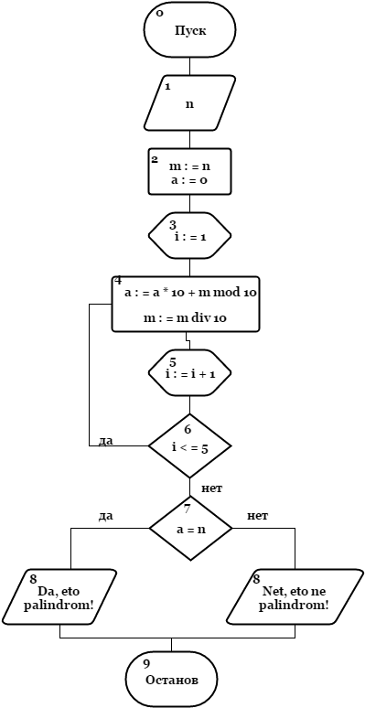

**Список идентификаторов**

|  |  |  |
| --- | --- | --- |
| **имя** | **тип** | **смысл** |
| a | integer | значение перевёртыша |
| i | integer | параметр цикла |
| n | integer | пятизначное число |
| m | integer | дубликат числа n |

**Код программы**

program z1;

var

a,i,n,m:integer;

begin

writeln('Vvedite pyatiznachnoe chislo n - ');

readln(n);

m:=n;

a:=0;

for i:=1 to 5 do

begin

a:=a*10+m mod 10;

m:=m div 10;

end;

if a=n then writeln ('Da, eto palindrom!')

else writeln ('Net, eto ne palindrom!');

readln;

**Результат выполнения программы**

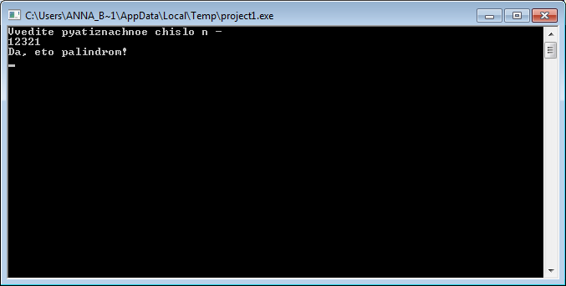

**Анализ**

Программа выводит на экран пятизначное число и определяет палиндром оно или нет.

**Задание 2**

**Постановка задачи**

Определить четверть угла азимута А судна, который вычисляется по формулам:

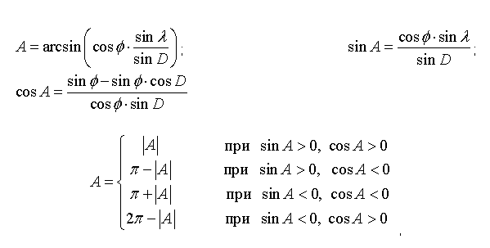

где λ = 0.1, D = 30o, φ = 45o

**Математическая модель**



**Блок – схема**

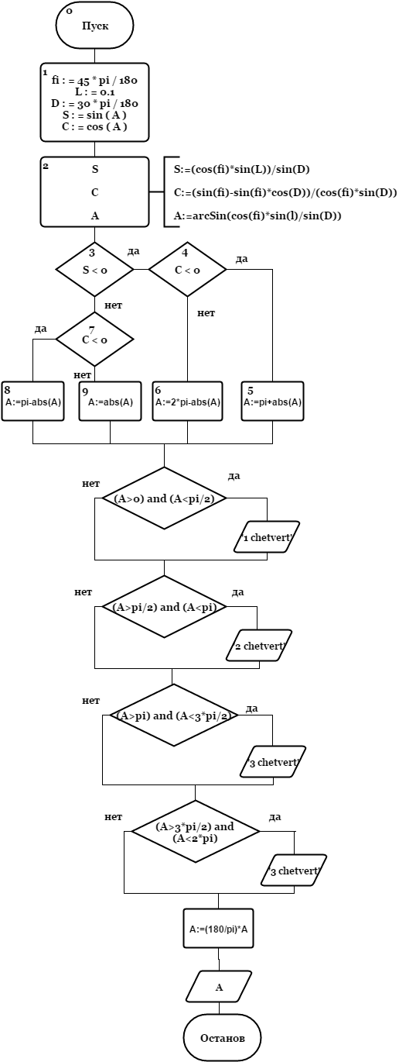

**Список идентификаторов**

|  |  |  |
| --- | --- | --- |
| **имя** | **тип** | **смысл** |
| D | real | 300 |
| A | real | угол азимута |
| а | real | лямбда – 0,1 |
| S | real | синус |
| C | real | косинус |
| fi | real | угол фи - 450 |

**Код программы**

program z2;

uses math;

var

D,A,L,S,C,fi:real;

begin

fi:=45*pi/180;

L:=0.1;

D:=30*pi/180;

S:=sin(A);

C:=cos(A);

S:=(cos(fi)*sin(L))/sin(D);

C:=(sin(fi)-sin(fi)*cos(D))/(cos(fi)*sin(D));

A:=arcSin(cos(fi)*sin(l)/sin(D));

if S<0 then begin

if C<0 then begin

A:=pi+abs(A);

end

else begin

A:=2*pi-abs(A);

end;

end

else begin

if C<0 then begin

A:=pi-abs(A);

end

else begin

A:=abs(A);

end;

end;

if (A>0) and (A<pi/2) then writeln('1 chetvert');

if (A>pi/2) and (A<pi) then writeln('2 chetvert');

if (A>pi) and (A<3*pi/2) then writeln('3 chetvert');

if (A>3*pi/2) and (A<2*pi) then writeln('4 chetvert');

A:=(180/pi)*A;

writeln(A:2:4);

readln;

end.

**Результат выполнения программы**

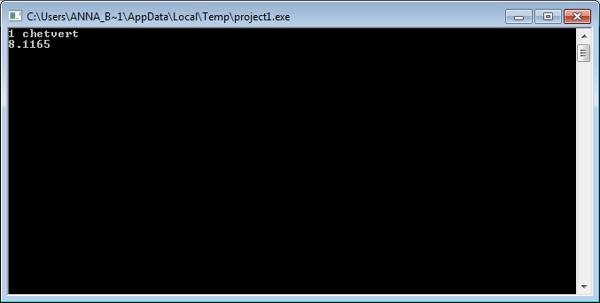

**Анализ**

Программа выводит на экран четверть угла азимута А.

**Задание 3**

**Постановка задачи**

Сформировать вывод слова «ворона» в зависимости от **любого** числительного, которое вводится с клавиатуры. Например: 1 – ворона, 3 – вороны, 5 – ворон. (используйте оператор **выбора**)

**Математическая модель**

n mod 10

**Блок – схема**

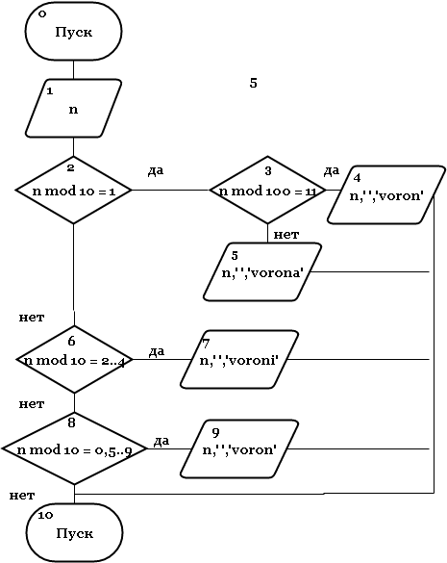

**Список идентификаторов**

|  |  |  |
| --- | --- | --- |
| **имя** | **тип** | **смысл** |
| n | integer | количество ворон |

**Код программы**

program z_3;

var

n:integer;

begin

write('vvedite chislo - ');

readln(n);

case n mod 10 of

1 : case n mod 100 of

11:writeln ('voron')

else writeln ('voron');

end;

2,3,4 : writeln('voroni');

0,5,6,7,8,9: writeln('voron');

end;

readln;

end.

**Результат выполнения программы**

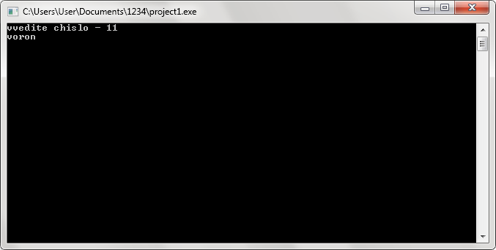

**Анализ**

Программа выводит на экран правильно склонённое слово «ворона» к вводимому с клавиатуры числу.

**Задание 4**

**Постановка задачи:**

«Угадай число». Составить программу, которая бы случайным образом загадывала число от 1 до 100, и предлагала Вам его угадать. При неправильном ответе, программа должна выводить сообщение о том, больше загаданное число или меньше. В случае победы выводится поздравление. Программа дает возможность вводить число до тех пор, пока пользователь не угадает

**Математическая модель:** a > n, a < n, a = n

**Блок – схема:**

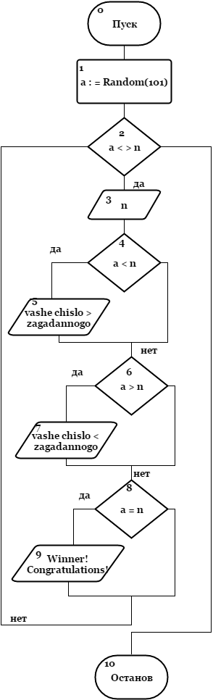

**Список идентификаторов:**

|  |  |  |
| --- | --- | --- |
| **Имя** | **Тип** | **Смысл** |
| a | integer | загаданное компьютером число |
| n | integer | вводимое число |

**Код программы:**

program z4;

var

a,n:integer;

begin

Randomize;

a:=Random(101);

while a<>n do

begin

write('vvedite chislo - ');

readln(n);

if a<n then writeln('vashe chislo > zagadannogo');

if a>n then writeln ('vashe chislo < zagadannogo');

if a=n then writeln('Winner! Congratulations!');

end;

readln;

end.

**Результат выполнения программы:**

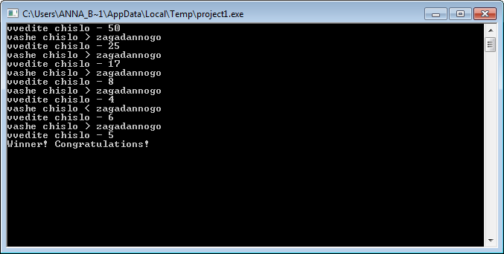

**Анализ**

Программа загадала случайное число, которое нужно угадать. При неправильном ответе, программа выводить сообщение о том, больше загаданное число или меньше. При угадывании выводится поздравление.